 | ПРЕСС-ЦЕНТР  Филиал МАОУ Тоболовская СОШ - Карасульская СОШ
«Педагог года Ишимского района – 2020»
Номинация «Учитель года»

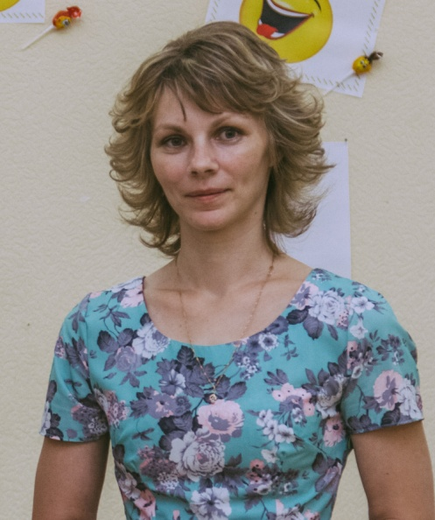  Ефремова  Ирина Николаевна |  |  | Педагогическое кредо:  «Настоящий учитель тот, кто способен спуститься с высот своих знаний до незнания ученика и вместе с ним совершить восхождение».
Образование – высшее, в 2007 году закончила с отличием Ишимский государственный педагогический институт им. П. П. Ершова по специальности «учитель биологии», в 2014 году получила диплом с отличием по специальности «учитель истории».

Стаж работы - 10 лет.

Категория - первая.

Личный интернет-ресурс:
https://infourok.ru/user/efremova-irina-nikolaevna

Учитель всегда был проводником добра, знаний и новых идей в сердца и умы наших детей. И чем ярче личность педагога и обширнее его интересы, тем авторитетнее он для учеников.
Именно такой и является Ефремова Ирина Николаевна!
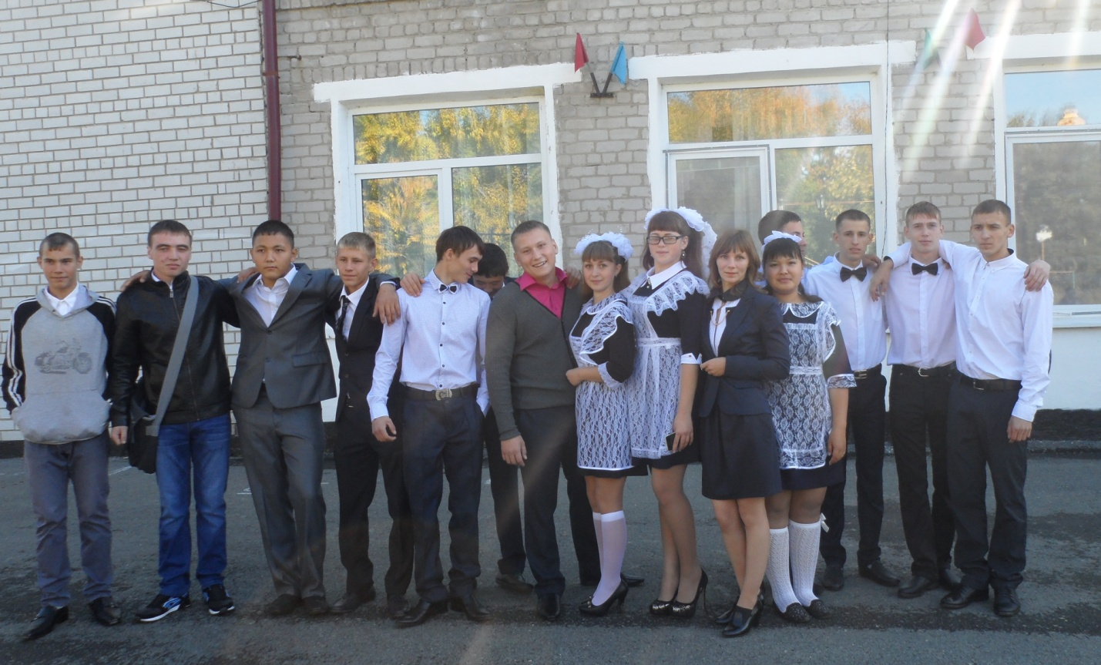 |  | 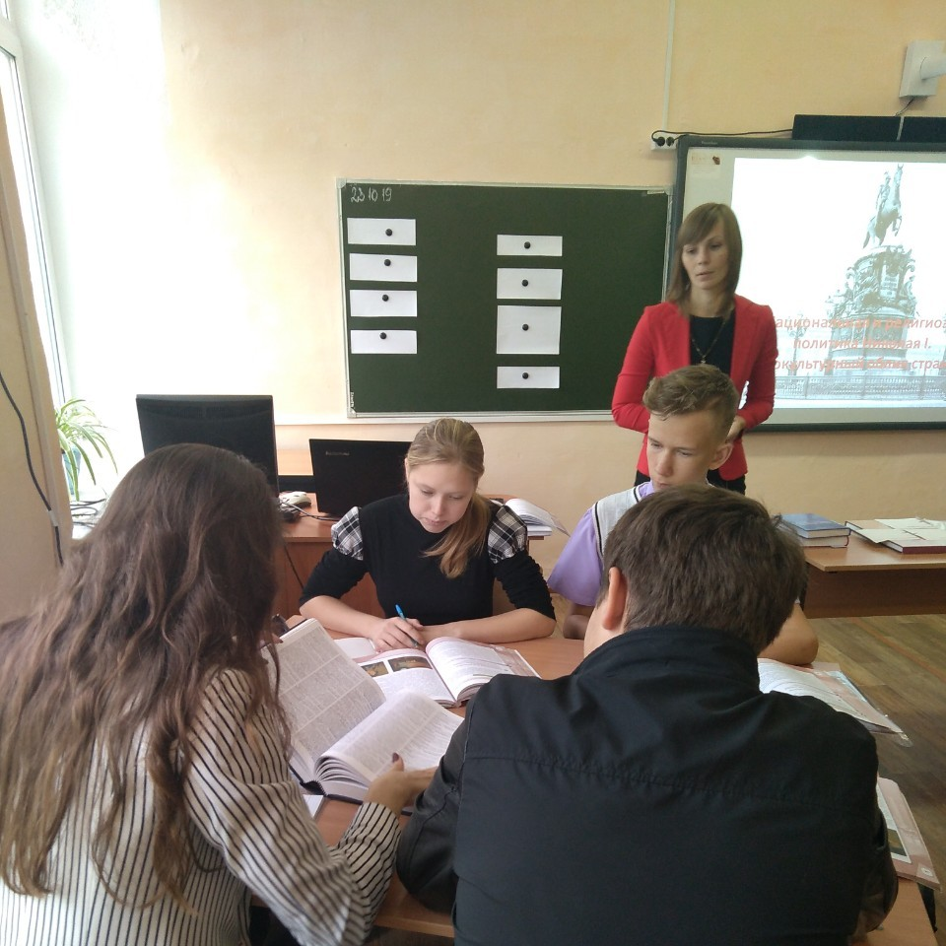
Тема самообразования:
«Развитие мышления учащихся через работу
на образовательных платформах».
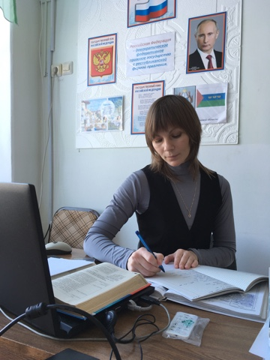
Ирина Николаевна воспитывает своими знаниями и любовью, добротой, своим отношением к миру. На своих уроках
помогает создать нечто новое, оригинальное.
Уверенная в себе, идущая в ногу со временем,
она заряжает энергией и оптимизмом.
Ирина Николаевна призывает всех стремиться вперед
и не останавливаться на достигнутом.
Желаем успехов и победы в конкурсе!!!

